机器学习期末项目报告
 | 

基于多源特征融合的商店销量时间序列预测
Kaggle Store Sales - Time Series Forecasting
课程名 | 机器学习
项目名称 | 基于多源特征融合的商店销量时间序列预测
组员姓名+学号 | 陈奕炫 2351892  黄文 2351454  阿曼卓勒·阿迪力江 2352298

一、项目概述
本项目围绕 Kaggle 竞赛 Store Sales - Time Series Forecasting 展开，目标是利用历史销量、门店属性、促销、油价、节假日和交易量等多源数据，预测未来 15 天不同门店与商品 family 的销售量。比赛评价指标为 RMSLE，因此模型不仅要预测总趋势，还要控制小销量样本上的相对误差。
整体方案是先建立稳定的数据处理和递推预测流程，再逐步引入强先验知识，最后通过多模型融合与提交级校准得到最终结果。最终 Public Score 达到 0.39969。

二、数据与任务拆解
数据文件 | 作用
train.csv | 历史销量数据，包含日期、门店、商品 family、促销数量和销量。
test.csv | 未来 15 天待预测样本，需要输出每个 id 对应的 sales。
stores.csv | 门店静态信息，包括城市、州、类型、cluster 等。
oil.csv | 每日油价序列，用于刻画宏观消费环境。
holidays_events.csv | 节假日、转移假日、地方事件和特殊事件信息。
transactions.csv | 门店每日交易量，作为门店活跃度的重要代理变量。

本题的难点主要有三点：
第一，测试集是连续 15 天，后续日期的滞后特征依赖前面日期的预测结果；
第二，数据源类型差异明显，需要统一到同一时间和门店商品粒度；
第三，销量受发薪日、促销、节假日、油价和异常事件影响明显，必须结合现实规律进行特征设计。
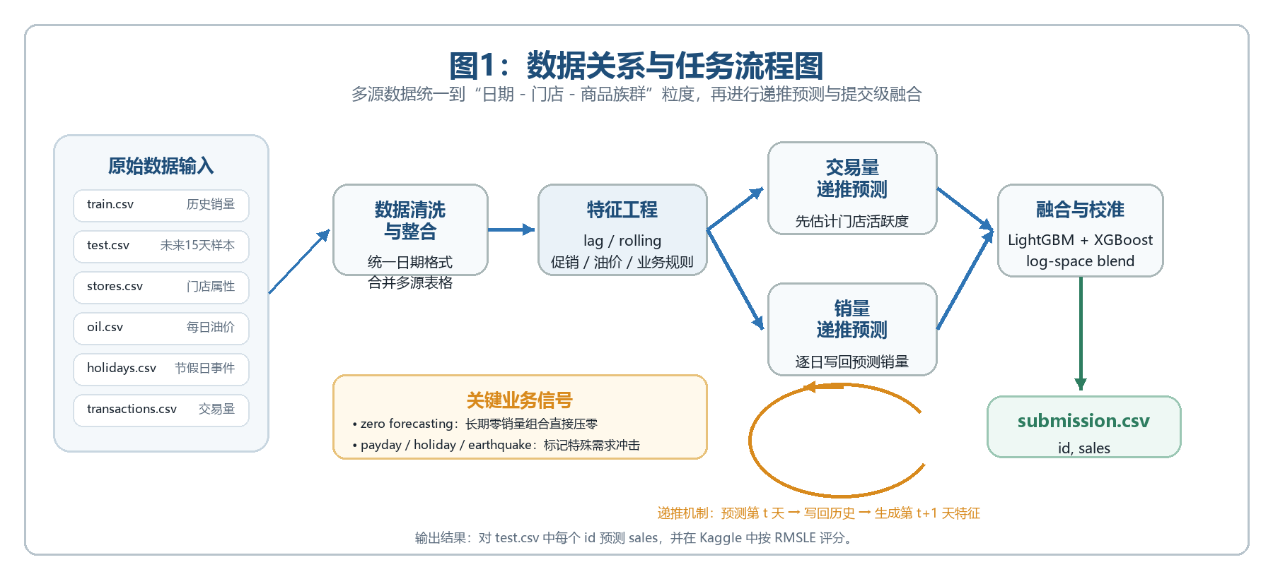

三、方法设计与创新点

3.1 任务建模原则：保证未来的数据不被“泄漏”
该问题实质上是一个带有严格时序依赖的时序建模问题。测试集没有真实标签，未来第 2 天的输入特征会依赖第 1 天的预测值，以此类推，因此任何“把未来信息一次性输入模型”的做法都会造成隐性泄漏。
在项目中，需要优先遵守两个原则：第一，所有未来日期的特征都只能由历史信息和已预测信息生成；第二，所有改动都必须能在验证集上复现。这决定了后续的递推结构、交易量建模和校准方式。

3.2 递推预测机制：逐日更新历史，并基于预测值递推预测
本项目最终采用 day-by-day recursive forecast。如果不做递推预测，很多强特征只在训练集里有效，因为训练时可以读到真实历史，而测试时却读不到未来值，这会导致“validation loss和test loss差距较大”以及“训练时可用、测试时失效”的泄漏问题。
我们通过先预测第 1 天，把第 1 天的销量写回历史，再重新生成第 2 天所需的 lag、rolling、交易量和周期特征，随后继续预测的递推预测的方式，让 lag 和 rolling 特征发挥更大效用，也能显著降低泄漏问题。
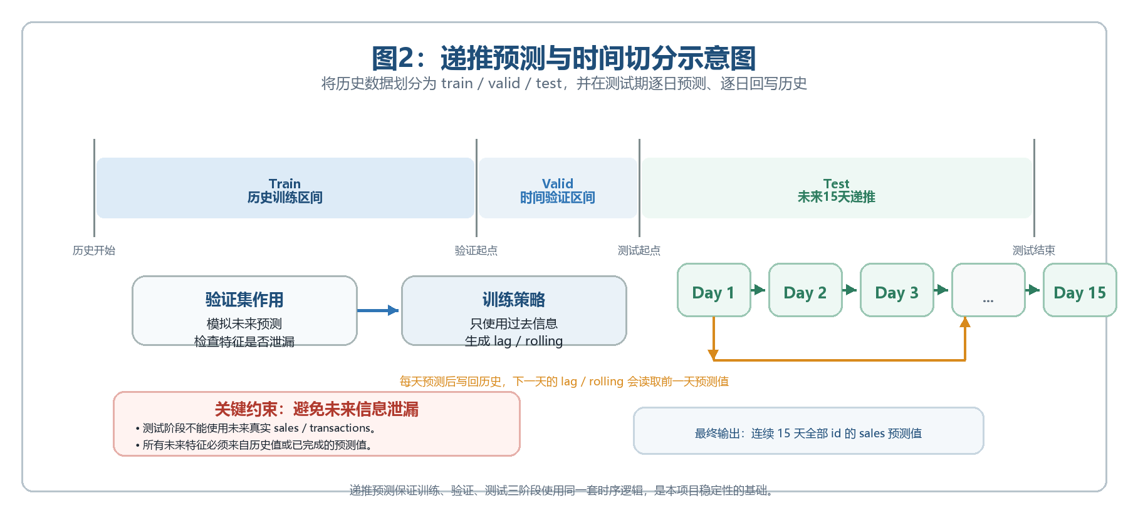

3.3 transactions 辅助建模：单独抽出门店交易量指标
门店交易量与商品在该门店的销量很大程度上是相关的，交易量通常代表门店的人流强度和客流活跃度，是销量变化的重要前置代理。而门店交易量和商品销量同样属于“未来不可知的数据”，因此需要先建立 transactions 预测模型，再把transactions预测结果作为特征输入给销量模型。
该辅助建模方法能够让销量模型看到“门店活跃程度”和“商品本身销售周期”的关系。在实际测试中，这两个相关的数据量对模型稳定性、可解释性帮助很大，让模型能够意识到节假日、促销活动这样的特征是如何影响商品销量的。
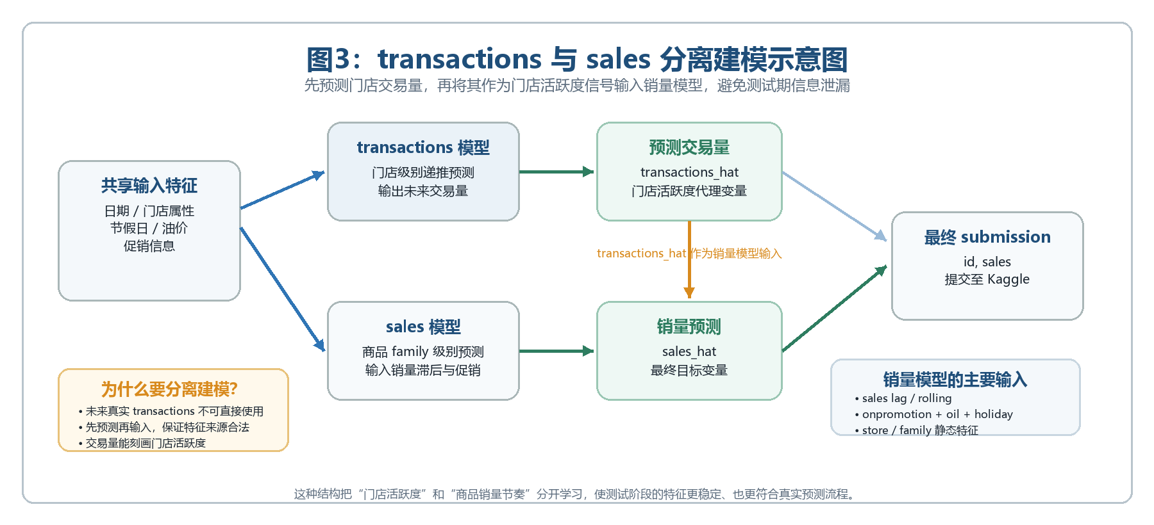

3.4 多源特征工程：构造真正有用的规律
特征类别 | 具体设计 | 作用
时间特征 | day、month、dayofweek、dayofyear、sin/cos 周期编码 | 刻画周周期、月周期和年周期。
销量滞后 | lag 1/7/14/28/56/91/182/365 等 | 捕捉短期惯性、周周期和年度重复性。
滚动统计 | rolling mean/std | 平滑异常波动，提升递推稳定性。
促销特征 | onpromotion 及其 lag/rolling | 区分短促销和连续促销影响。
油价特征 | 插值、差分、百分比变化、移动平均 | 引入宏观环境变化信号。
节假日特征 | national/regional/local、transferred、event | 刻画节假日和地区事件冲击。
特殊规则 | 发薪日、地震事件、zero forecasting | 补充先验条件，减少系统误差。
静态特征 | State、store_nbr、city等静态特征 | 补充模型的bias维度
交易量特征(transactions) | 从以上几个特征中通过预测得出 | sales的前置代理特征

为了提高模型的预测能力，我们对已有的部分特征进行了处理和增强，额外构造了“时间特征”“销量滞后”“销量滚动统计”“促销特征”“油价特征”“节假日特征”“特殊特征”这一系列特征。
其中最核心的是“销量滞后”和“滚动统计”两大额外特征：1 天 lag 体现短期惯性，7 天 lag 对应周周期，28 天及以上 lag 则帮助模型捕捉更长的趋势与季节性，而rolling mean/std 把局部噪声压平，两种特征能让模型直接学到销量的稳定趋势，保证了模型的准确度下限。
另一个经过重点处理的是油价特征：由于厄瓜多尔是一个对油价较敏感的经济体，油价波动会传导到整体经济状况，再间接影响超市销售，因此我们对油价进行了重点处理，除了“插值补全”外，进一步构造了该特征的变化率、差分和移动平均，因为原始油价水平往往不如“变化趋势”更能解释销售行为。

3.5 先验知识增强：把真实规律显式写进模型
这个部分是方法创新的重点。首先是 zero forecasting：如果某个 store-family 组合在历史上长期接近 0，且测试阶段又没有明显促销驱动，那么就把它直接压成 0。这样可以减少模型在零销量样本上的噪声。
其次是发薪日特征。厄瓜多尔的公共部门工资在月中和月末发放，销量通常会出现短期抬升，所以发薪日被构建成“需求峰值触发条件”，让模型关注发薪日前后几天的邻域效应。
再次是地震事件。厄瓜多尔作为一个地震多发的国家，每次地震都会极大冲击当地零售业，因此地震时期不能按正常节假日/工作日处理，故单独作为特殊事件特征保留。最后是油价和节假日的组合处理：一些特征被保留用于补强，重要性低且不稳定的特征则在后期被主动删除。
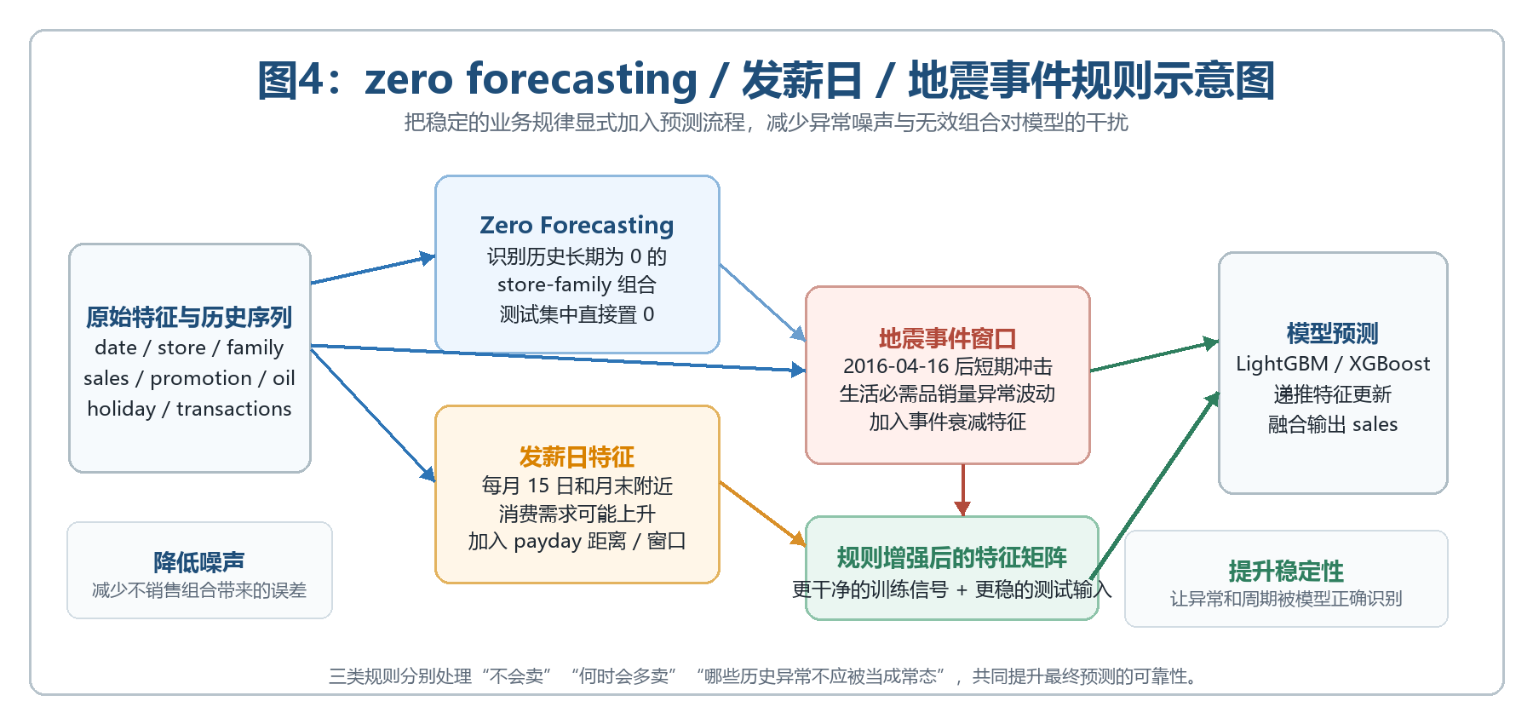

3.6 模型融合与校准：提升模型稳定性
在模型选择上，以树模型为核心，采用 LightGBM 与 XGBoost 作为主要学习器。之所以选择 LightGBM，主要是因为该模型在大规模表格数据上具有较高的训练效率，能够较好处理大量数值特征、类别特征及其非线性关系，适合作为本任务中的主力模型。相比之下，XGBoost 在树的生长方式、分裂策略和正则化机制上与 LightGBM 存在差异，因此能够从另一种建模角度补充主模型，对部分样本和局部模式具有不同的拟合能力。二者结合后，可以在保持预测能力的同时降低单一模型带来的偏差风险。
为进一步提升结果稳定性，我们结合多随机种子训练、验证集评估与加权搜索，尽量减少偶然波动对最终结果的影响。在最终提交前，又加入了两层后处理。第一层是在验证集上进行轻量校准，即先在 log 空间中估计预测残差，再将该校准项加回预测结果，以修正模型的系统性偏差。第二层是在提交结果层面进行 blend 融合，即对多个表现接近、但误差结构不完全相同的提交结果进行低权重 log-space 融合。采用这种方式的原因在于：销量预测任务通常以相对误差为核心，log 空间融合更符合评价指标的性质，同时可以在不破坏主模型整体趋势的前提下，平滑不同模型在局部商品族群上的偏差。

四、实验过程与结果
阶段 | 主要改动 | 目的/结果
Baseline | 完成数据合并、基础日期特征、LightGBM 初版 | 验证数据管道和提交格式。
特征增强 | 加入 sales/transactions lag、rolling、油价、节假日 | 提升模型对时间规律的表达能力。
先验知识增强 | 加入发薪日、地震事件、zero forecasting | 减少特殊日期和零销量组合的系统误差。
多模型融合 | LightGBM + XGBoost，多种随机种子融合 | 降低单模型偶然性。
最终校准 | log-space blend 与提交修正 | 最终 Public Score 达到 0.39969。
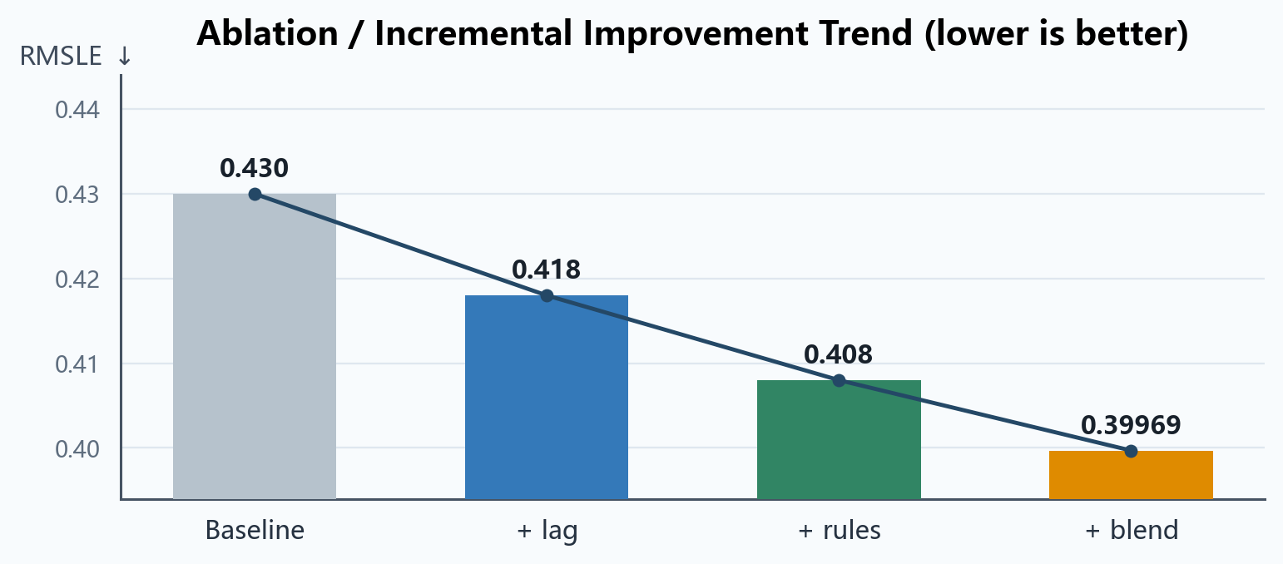
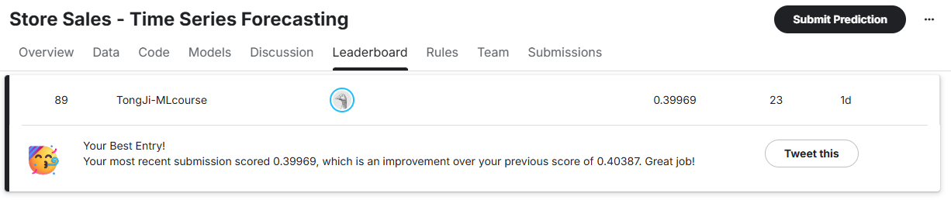
综合来看，本文最终保留的并不是结构最复杂的方案，而是验证集与提交结果上表现最稳定的方案。实验表明，在该时间序列零售预测任务中，基于 LightGBM 与 XGBoost 的互补建模、配合校准与低权重融合，比单纯增加模型复杂度更有助于提升泛化性能和最终分数。

五、文件结构与运行方式
路径/文件 | 作用
data/ | Kaggle 原始数据目录，本地保留，不会上传 GitHub。
src/ | 特征工程、数据加载和模型代码。
scripts/blend_submissions.py | 生成最终融合提交文件的脚本。
submissions/blend_anchor.csv | 最终融合前的主锚点结果。
submissions/reference_submission.csv | 用于低权重融合的参考预测。
submissions/final_submission.csv | 最终提交文件，Public Score 为 0.39969。
README.md / PROJECT_REPORT_CN.md | 项目说明和详细复盘文档。

复现最终提交的核心命令如下：
python scripts/blend_submissions.py --base submissions/blend_anchor.csv --plus submissions/reference_submission.csv --weights 0.08 --methods log --output submissions/final_submission.csv

六、总结与改进方向
本项目最终形成了一条较完整的时间序列预测路线：先保证数据管道稳定，再构造多源特征和业务规则，随后使用 LightGBM、XGBoost 和 log-space blend 进行融合。最终成绩说明，时间序列竞赛中“递推稳定性”和“业务信号设计”往往比盲目堆叠复杂模型更关键。
后续如果继续优化，可以从三个方向推进：第一，针对不同 family 设计更细粒度的校准权重；第二，加入更系统的交叉验证窗口，减少单一 public leaderboard 的偶然性；第三，对特殊节假日和促销持续时间做更细的分层建模。

